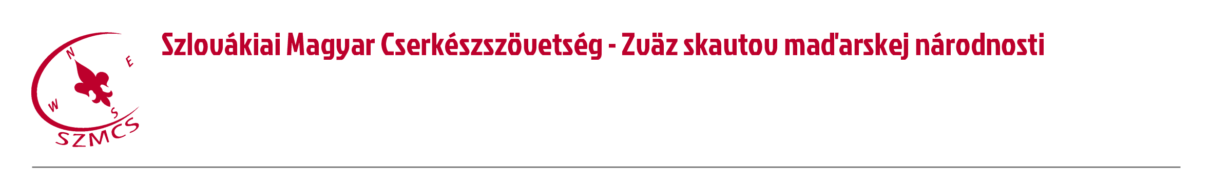

Hungarian Scouts Association in Slovakia Számlaszám: IBAN: SK96 0200 0000 0000 05430122

Nám. sv. Štefana 296/6., SK-929 01 Dunajská Streda – Dunaszerdahely BIC/SWIFT: SUBASKBX (VÚB, a.s.)

Tel.: +421(0)31/5527121, +421(0)918 512 292 IČO: 17641896 DIČ: 2021092964

E-mail: szmcs@szmcs.sk Web: www.szmcs.sk Bejegyzési szám: VVS/1-909/90-74 (MV SR)

**Megújul a szlovákiai magyar cserkészet lapja, a Cserkész**

Sajtóközlemény

Tardoskedd. November 18-án az őszi Cserkészvezetői Konferenciával egybekötve az érsekújvári járásbeli Tardoskedden Rendkívüli Tisztújító Közgyűlést tartott a Szlovákiai Magyar Cserkészszövetség. A konferencián közel 80 cserkészvezető vett részt, akik amellett, hogy új vezetőképzésért felelős vezetőt és külügyi vezetőt választottak, a megújuló Cserkész c. havilap terveibe is bepillantást kaptak.

A délelőtt folyamán a résztvevők alapszabály módosítást illető kérdéseket vitattak meg, valamint egyeztettek arról, hogy milyen hozadékai lennének annak, ha a Cserkészmozgalom Világszervezetének tagjává válna a Szlovákiai Magyar Cserkészszövetség. A segédőrsvezető-képző és őrsvezetőképző táborok beszámolóját követően a megújuló cserkészújsággal foglalkoztak a cserkészvezetők. Külsőleg és tartalmilag is új formát kap a lap, a következő évtől korosztályos magazinként fog megjelenni. Az újragondolással megbízott neveléssel foglalkozó és kommunikációs szakemberek először bemutatták a kérdőíves felmérés eredményét, majd vázolták az előzetesen felmért igények szerint összeállított újságtervet, és a cserkészvezetők megtekinthették az első címlapterveket is.

Az ebédet a tisztújítás követte, majd miután mindenki leadta szavazatát a jelöltekre, Juhász Gergely, a 2017-es Szövetségi Nagytábor parancsnoka értékelte az egész szervezetet megmozgató nyári tábort. Hagyományosan most is ezen a konferencián véglegesítették a Szlovákiai Magyar Cserkészszövetség 2018-as évi eseménynaptárát. Késő délután műhelymunkával zárták a munkát a cserkészek: a résztvevők egy része a szövetség szabályzataival dolgozott, másik fele pedig a cserkészújságról, annak gazdasági oldaláról, terjesztésről, példányszámról ötletelt.

„A Cserkészvezetői Konferencián csak cserkészvezetők, 18 év feletti tagok vehetnek részt. Ez az egyetlen olyan eseményünk, ahol találkozhatunk régi barátainkkal anélkül, hogy közben az őrsökre, cserkészcsapatunkra kellene fél szemünkkel figyelni. Fontosak ezek az együttgondolkozások fiatal felnőtt tagjaink számára, hisz ezek alapozzák meg, hogy a jövőben is legyen vezetése cserkészszövetségünknek. Jó volt látni a lelkesedésüket, és hálás vagyok a sok kérdésért, amelyre közösen kereshettük a választ” – mondta Gál Erik, az SZMCS elnöke.

szmcs-p

A Szlovákiai Magyar Cserkészszövetségről

A Szlovákiai Magyar Cserkészszövetség 1990. március 11-én alakult újjá, jelenleg közel 1400 tagot számlál. Az elmúlt közel három évtized alatt Szlovákia legnagyobb magyar gyermek- és ifjúságnevelő szervezetévé nőtte ki magát. Gyermekekkel és fiatalokkal egyaránt, heti szinten önkéntes nevelőmunkát folytat. Évente több országos rendezvényt szerveznek, 2017 nyarán pedig kiemelt rendezvényeként megszervezte az egész tagságot megmozgató összmagyar Szövetségi Nagytábort. A cserkészcsapatokban hónapról hónapra több száz gyermek számára teszik lehetővé a játszva fejlődés élményét.

Sajtókapcsolat:

Juhász Szabó Csilla

kommunikációs vezető

E-mail: press@szmcs.sk

Telefon: +421 907 55 87 97